Фестиваль «Наше время» состоялся в поселении Сосенское
19.06.2017
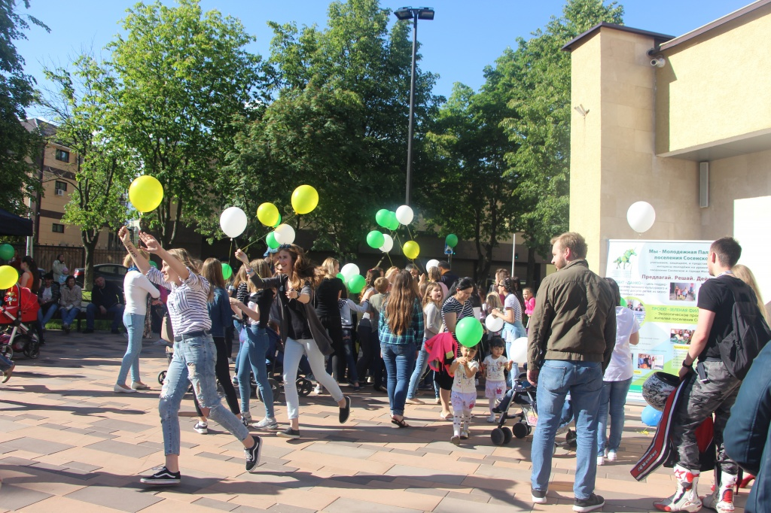

17 июня в Сосенском прошел фестиваль«Наше время». Фото: Елизавета Земченкова
Фестиваль «Наше время» прошел 17 июня в поселении Сосенское. Мероприятие организовал Дом культуры «Коммунарка» совместно с администрацией поселения ко Дню молодежи и пятилетию Троицкого и Новомосковского административных округов.
На фестивале было пять развлекательных площадок, где проводились творческие мастер-классы и выставлялись картины сестер Ксении и Вероники Лёвиных. Основной площадкой стала главная сцена, где выступили звезды эстрады и артисты из Новой Москвы.
— Номера представили коллективы «VOX», «Алькор» и Вячеслав Григорьев из Дома культуры «Коммунарка» поселения Сосенское, молодежная группа «Электрокактус» из Новофедоровского, коллективы Дома культуры «Десна» поселения Первомайское, певец Михаил Набатов из ДК «Марьино» поселения Филимонковское, коллективы из ДК «Московский» и вокалистка из Троицкого «Центра "МоСТ"», — сообщили в администрации поселения Сосенское.
Помимо этого, молодые парламентарии провели интерактивную программу, включающую тренинги на командообразование и викторины о поселении.
По результатам работы заместитель главы администрации Светлана Пензина и заместитель начальника отдела по делам молодежи, культуры и спорта Александр Бурлак наградили активистов Молодежной палаты поселения Сосенское. Всем участникам фестиваля организаторы вручили дипломы и подарки.

Адрес страницы: http://tinao.mos.ru/presscenter/news/detail/6241014.html
Префектура Троицкого и Новомосковского административных округов города Москвы

